**Витрина закупок**

**Краткое руководство пользователя**

Москва 2015

**Содержание**

Описание витрины закупок 3

Настройка адреса витрины в домене заказчик 8

Редактирование тенанта 9

# описание витрины закупок

Витрина закупок представляет собой информационный портал, который позволяет на одном ресурсе объединить все закупки региона, заказчика (организатора) или группы заказчиков (организаторов), размещенные в Единой информационной системе, на электронной площадке РТС-тендер, а также во внутренних системах заказчика/уполномоченного органа.

Витрина закупок может быть размещена по любому адресу в домене заказчика/уполномоченного органа, предусматривает преднастроенную визуализацию сайта в соответствии с основными официальными информационными источниками региона и возможность настройки стиля отображения, цветового фона, загрузки герба региона и др (далее - Тенант).

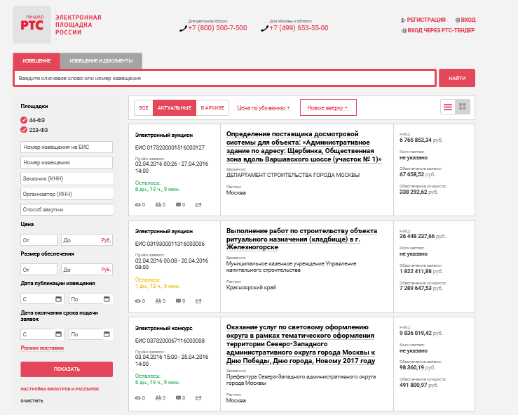

Рис. 1. Витрина закупок

Поиск информации в Витрине осуществляется по ряду параметров: по площадке, номеру извещения, дате публикации, наименованию закупки, ИНН и наименованию заказчика/организатора, способу закупки, начальной (максимальной) цене, размеру обеспечения, классификаторам, региону поставки. Для поиска информации необходимо заполнить нужные поля и перейти по кнопке «Показать».

Поиск по предмету закупки организован с помощью системы полнотекстового поиска Sphinx, что позволяет пользователю не задумываться о форме слова и его окончаниях, умный поиск будет осуществляться по корню вводимого слова и позволит выводить больше информации в результатах поиска. Кроме того, поиск осуществляется как по информации в карточке закупки, так и по приложенным документам.

Форма отображения информации о закупках в Витрине может быть разной в зависимости от выбранных пользователем настроек (табличная/карточная) . Витрина содержит также счетчики по просмотру извещения и скачиванию документов о закупке.

Для поставщиков заказчика, аккредитованных на электронной площадке РТС-тендер, предусмотрена возможность осуществить подписку на рассылку по интересующим закупкам с получением соответствующей информации на адрес электронной почты с указанием параметров и периодичности.

В случае если поставщик аккредитован на РТС-тендер, он может воспользоваться функционалом «Вход через РТС-тендер».

После перехода по кнопке «Вход через РТС-тендер» открытвается форма ввода логина и пароля или выбора ЭП:

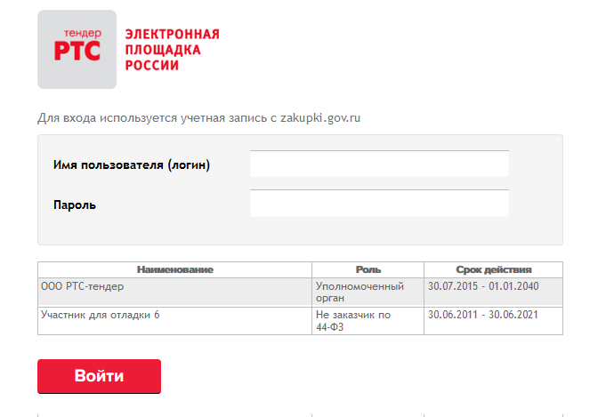

Рис. 2. Ввод логина и пароля или выбор ЭП

Для входа в закрытую часть необходимо ввести имя пользователя и пароль или выбрать сертификат и перейти по кнопке «Войти».

Далее необходимо подтвердить запрос на использование регистрационных данных:

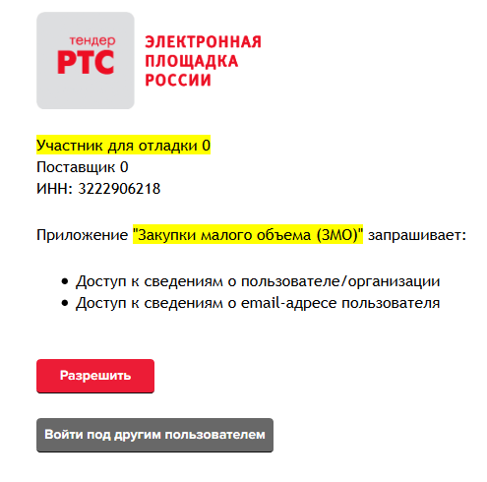

Рис. 3. Подтверждение запроса на использование регистрационных данных

Далее перейти по кнопке «Разрешить», если ошибочно был выбран другой сертификат, можно воспользоваться кнопкой «Войти под другим пользователем», которая осуществит возврат на форму выбора сертификата.

Для регистрации поставщика в Витрине необходимо перейти по ссылке «Регистрация», откроется форма для заполнения данных:

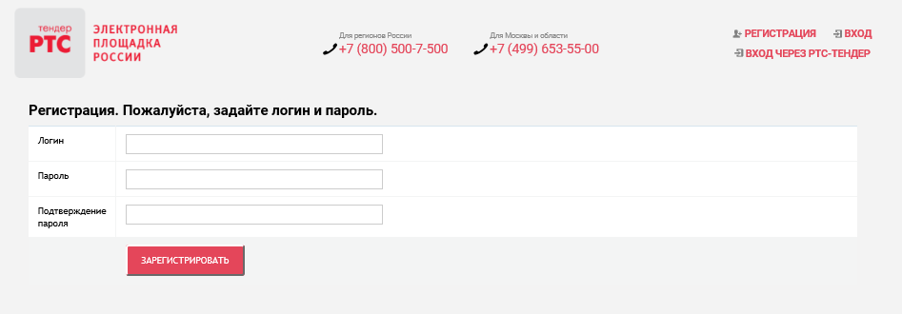

Рис. 4. Форма для заполнения данных на регистрацию

После заполнения регистрационных данных нужно перейти по кнопке «Зарегистрироваться». После регистрации пользователю становится доступным функционал подписки на рассылку и сохранения шаблонов поиска.

Для входа в закрытую часть необходимо перейти по кнопке «Вход»:

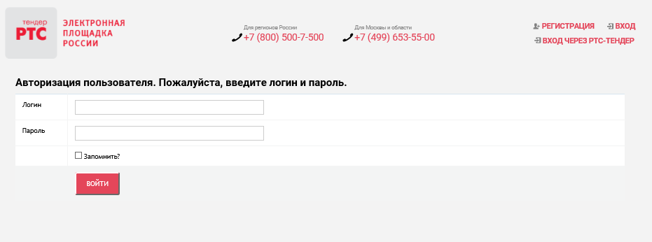

Рис. 5. Форма входа в закрытую часть

После ввода логина и пароля пользователю становится доступен функционал личного кабинета.

После входа в закрытую часть в верхнем правом углу отображается имя пользователя и кнопка «Выход».

Для сохранения шаблона поиска нужно указать параметры поиска и перейти по кнопке «Сохранить шаблон поиска»:

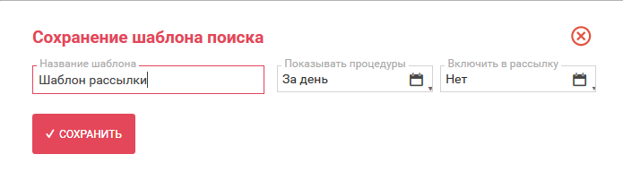

Рис. 6. Сохранение шаблона поиска

Для этого нужно указать название шаблона, выбрать из списка, за какой период показывать процедуры, указать, включать в рассылку или нет и перейти по кнопке «Сохранить».

Информация о сохранённых шаблонах отображается при переходе по ссылке «Настройка фильтров и рассылок»:

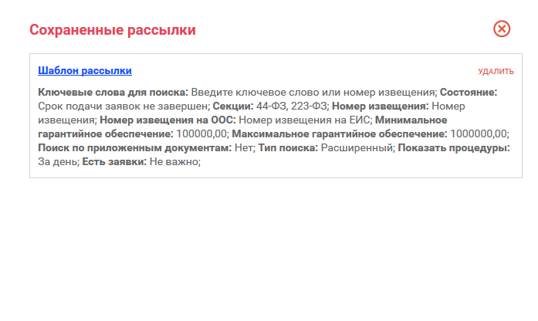

Рис. 7. Настройка фильтров и рассылок

Для отображения списка закупок по сохранённому фильтру нужно перейти по его наименованию.

# настройка адреса витрины в домене заказчик

Тенанты Витрины, настроенные под требования заказчика могут иметь любое имя в домене заказчика. Для обеспечения возможности размещения Витрины закупок заказчика в сети Интернет необходимо добавить соответствующую A-запись в свой DNS c требуемым именем и адресами:

194.247.136.61- для промышленной эксплуатации;

212.5.254.150 - для демо-стенда.

# Редактирование тенанта

Для входа в закрытую часть администратора необходимо перейти по адресу:

<http://demo-mall.rts-tender.ru/tradmin> для демо-стенда

<http://mall.rts-tender.ru/tradmin> для промышленного стенда

Далее ввести адрес электронной почты, указанной при создании тенанта в соответствующие поля:

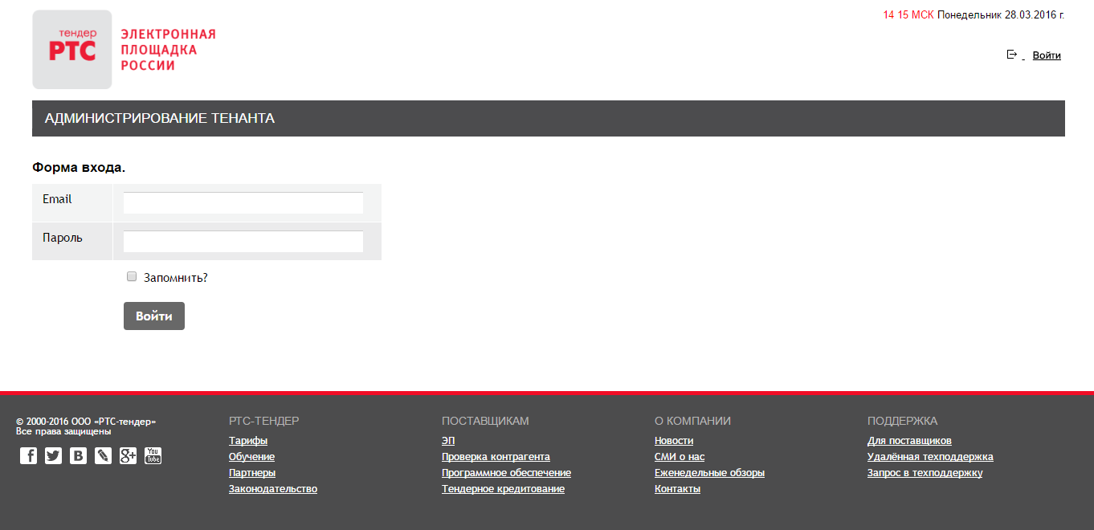

Рис. 8. Форма ввода логина и пароля для редактирования тенанта

После входа в закрытую часть открывается формы для редактирования преднастроенного тената:

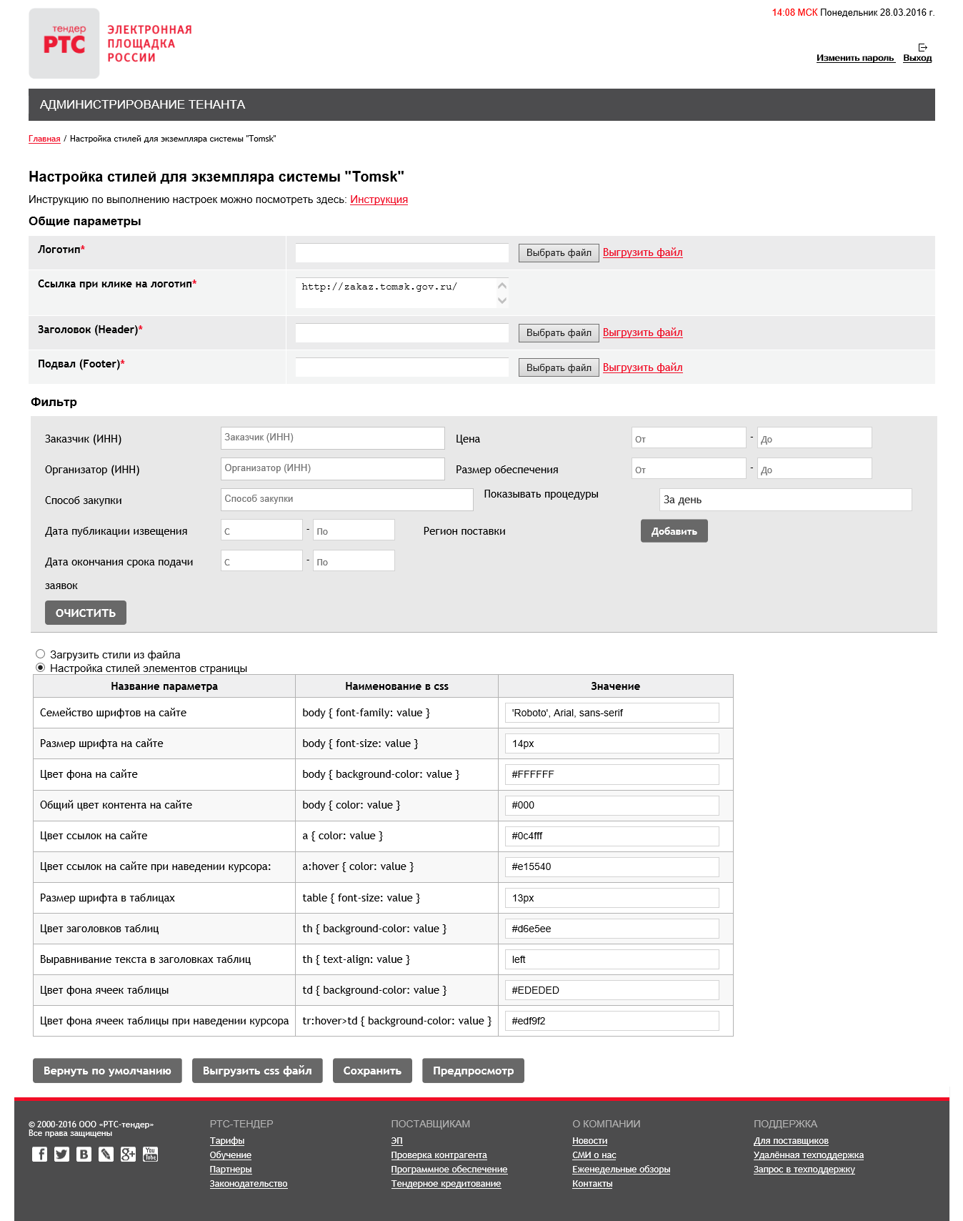

Рис. 9. Редактирование тенанта

Возможности:

Изменить логотип (герб региона), заголовок, подвал сайта:

Настроить внешний вид сайта можно путем загрузки собственного файла стилей или изменения заранее определённых стилей в таблице.

Заранее определить значение для полей фильтра, которые потом автоматически применятся на основном сайте.

Инструкция по изменению настроек тенанта

Для настройки логотипа на сайте, необходимо после нажатия кнопки «Выбрать файл», в поле «Логотип» при помощи появившегося диалогового окна выбрать файл – изображение, так же можно указать ссылку на сайт, куда будет переходить пользователь при клике по логотипу, вписав её в поле «Ссылка при клике на логотип».

Для настройки заголовка и подвала на сайте, необходимо в соответствующем поле нажать кнопку «Выбрать файл», далее в появившемся диалоговом окне выбрать файл, который содержит html разметку Заголовка (Подвала). Важно, чтобы содержимое файла было в кодировке UTF-8, иначе могут возникнуть проблемы с их отображением.

Для настройки фильтра, необходимо ввести соответствующие значения в поля формы фильтра. После сохранения изменений в тенанте, созданный фильтр автоматически применится на основном сайте, а настроенные поля станут доступными только для чтения.

Для изменения визуального оформления основного сайта, существуют два способа:

* Загрузить стили из файла.
* Настроить заранее определённые стили в таблице.

Для выбора способа настройки стилей, необходимо выбрать нужный, отметив его.

При выборе «Настройка стилей элементов из таблицы», необходимо изменять значения для соответствующих селекторов. В случае, если нужно вернуть изначальные значения для параметров, для этого нужно нажать кнопку «Вернуть по умолчанию», и значения всех селекторов вернутся к изначальным.

При выборе «Загрузить стили из файла», появится кнопка «Выбрать файл», при нажатии на неё, появится диалоговое окно, при помощи которого, необходимо выбрать файл, содержащий CSS стили. Важно, что бы файл был в кодировке UTF-8.

После завершения настроек, вы можете сохранить изменения, нажав кнопку «Сохранить», или перейти на основной сайт в режиме предпросмотра, нажав кнопку «Предпросмотр». После сохранения всех изменений, вы можете перейти на основной сайт:

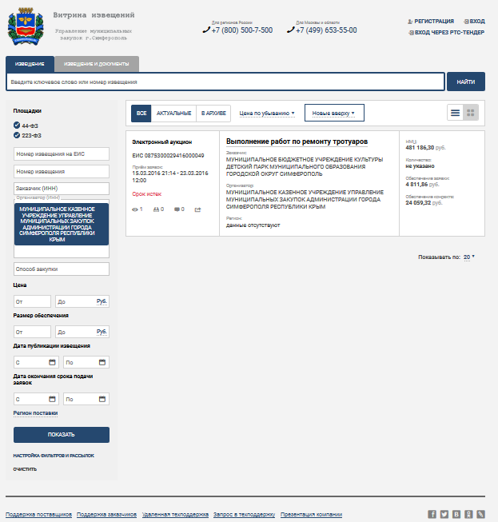

Рис. 10. Преднастроенный тенант